职业卫生技术报告相关信息公示表
用人单位名称 | 东阳市六石鑫铭树脂工艺品厂
用人单位地址 | 浙江省金华市东阳市东阳经济开发区长松岗功能区明凯街801号东康路352号
用人单位联系人 | 张应国
技术服务项目组人员 | 薛公晓、陈威、倪晓林、王春云等
现场调查人员 | 薛公晓、陈威
现场采样/检测人员 | 薛公晓、陈威
用人单位陪同人 | 张应国
采样/检测时间 | 2022年05月14日
报告出具日期 | 2022年07月06日
现场调查、现场采样/检测的图像影像资料 | 详见附件
注：《职业卫生技术服务机构管理办法》第三十一条规定：职业卫生技术服务机构应当自出具职业卫生技术报告之日起二十个工作日内，在本单位网站上公开技术报告相关信息。

用人单位名称 | 东阳市六石鑫铭树脂工艺品厂 |  | 拍照日期 | 2022.05.14
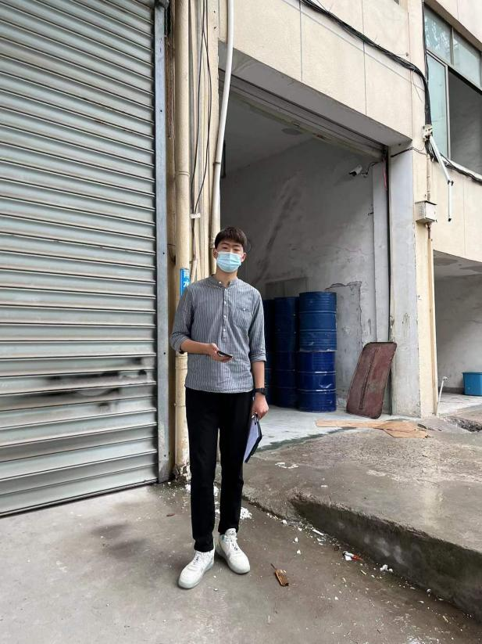 |  | 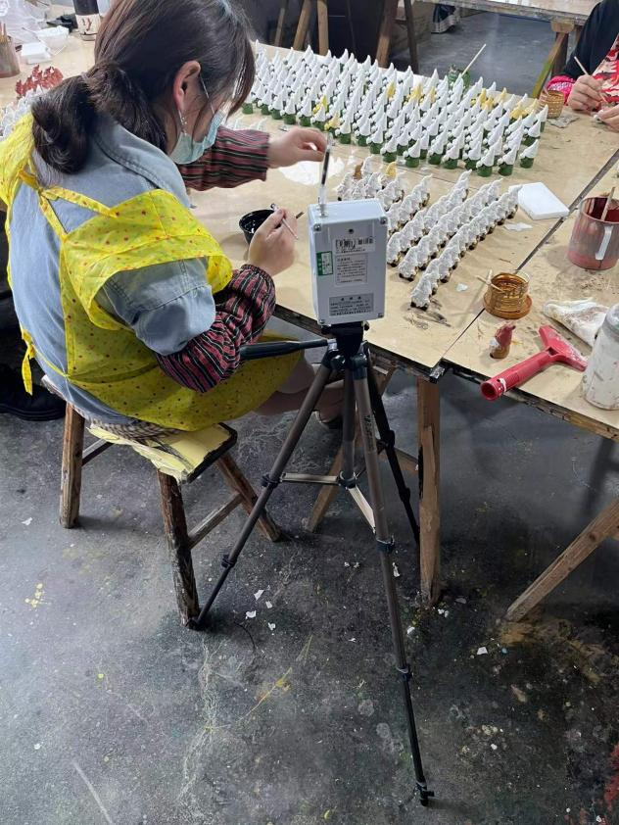
企业大门处 |  | 彩画车间彩画岗位
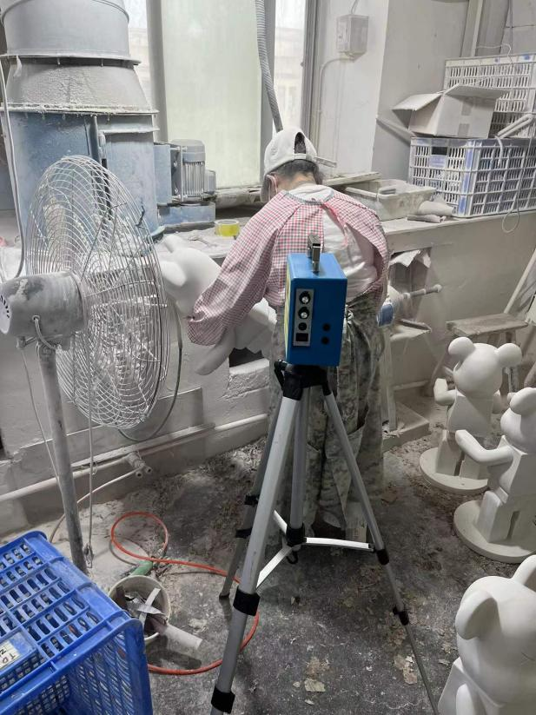 |  | 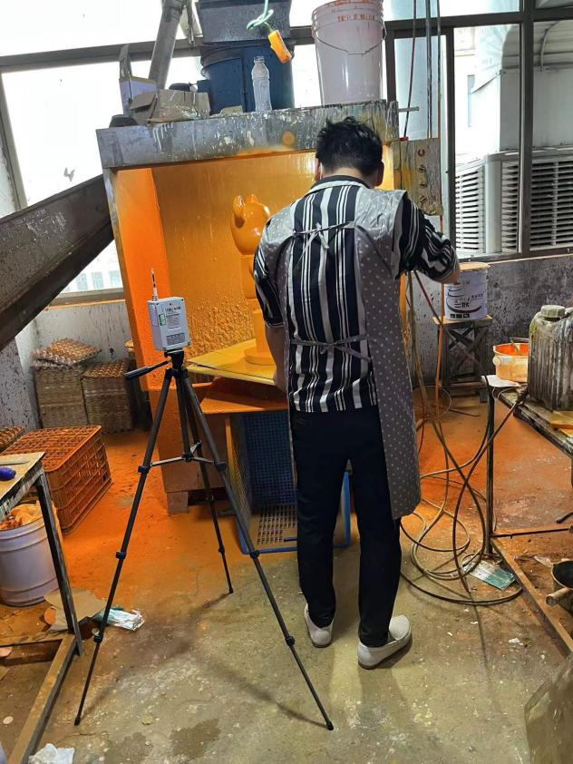
制模车间打磨岗位 |  | 彩画车间彩画岗位
技术服务过程影像记录

